TESTES IA DE CRÉDITO – AJUSTES

Observações em toda a jornada:
- A IA pergunta se pode enviar o link em todas as mensagens ao invés de perguntar se existem mais duvidas antes de enviar o link
- Dependendo da pergunta ela não responde, precisa perguntar novamente
- Não existe uma tentativa de retomada da conversa se o Estab parar de responder?

--------------------------------------------------------------------------------------------------------
Disparo ativo (primeira mensagem Ticket)
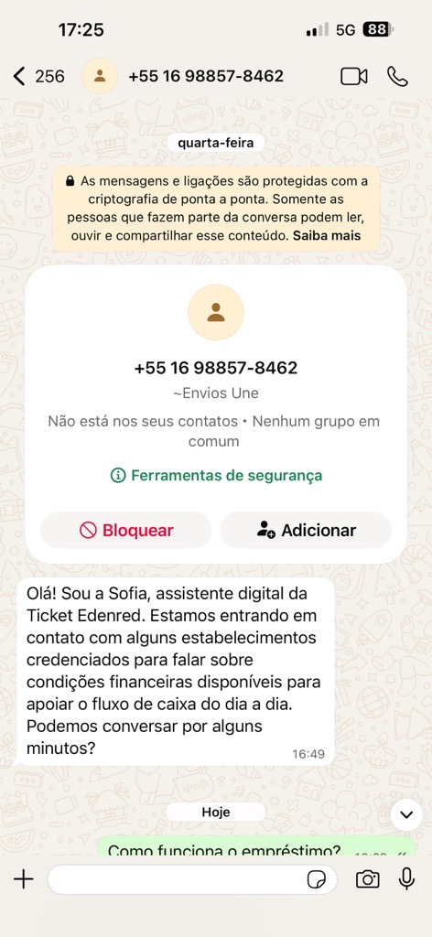
Substituir por:
Essa é a oportunidade perfeita para você garantir crédito com as melhores condições do mercado!
A nova parceria entre Ticket e Fiserv Capital, líder global em tecnologia de pagamentos, oferece aos clientes Ticket Capital de Giro facilitado para pagar despesas fixas, garantir mais previsibilidade financeira e investir no crescimento do seu negócio. Tudo isso garantindo condições exclusivas:
✅Taxas a partir de 1,89% a.m;
✅Crédito disponível entre 10 mil a 500 mil reais;
✅Recebimento do dinheiro em até 24h;
✅O único bem que você usa como garantia são seus recebíveis (débito, crédito e voucher Ticket)!
Clique no link abaixo e faça uma análise sem compromisso que leva menos de 1 minuto, ou, se ficou com dúvidas, envie “saber mais” para falar com um de nossos especialistas.
[envio do link]
Observação: se o EC responder “saber mais”, devemos enviar a mensagem apresentando a Sofia: “Olá! Sou a Sofia, especialista de crédito da Ticket, tudo bem? Como posso te ajudar?”

Precisamos pedir essa confirmação do CNPJ logo no início? Ou podemos solicitar a confirmação após o Estab confirmar que deseja receber o link pra solicitação de análise?
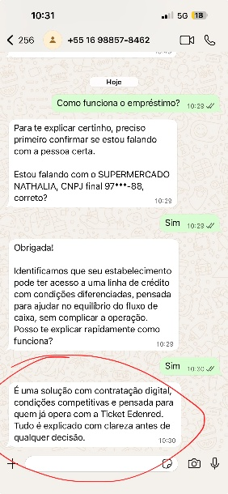
Vamos lá, vou te explicar melhor.
Você pode optar por dar como garantia apenas o seu recebível Ticket ou sua agenda total (débito, crédito e voucher Ticket). Nessa opção de agenda total, você pode conseguir um valor pré-aprovado de empréstimo até 2x maior!
- O pagamento das parcelas será feito via Boleto Bancário e seus recebíveis serão utilizados apenas em caso de não efetivação do pagamento via boleto. Para isso, iremos travar o seu domicílio bancário em uma nova conta no banco BMP.
- A Fiserv irá analisar suas informações e em menos de 24h um especialista deles entrará em contato pelo WhatsApp deles para informar se há valor disponível e apresentar as condições comerciais.
Para saber se você possui valores, é necessário que você passe por uma análise de crédito pelo site da Fiserv que leva menos de 1 minuto. Deseja simular ou possui mais alguma dúvida?
Observação: essa explicação só será aplicada se a duvida que o Estab enviar for “como funciona o empréstimo?”. Caso a duvida seja outra a IA precisa responder a pergunta que foi feita.
Essa mensagem é fixa? Se sim, desconsiderem essa etapa pois entendo que IA deve pegar a resposta na base de conhecimento, no qual eu já atualizei a pergunta.

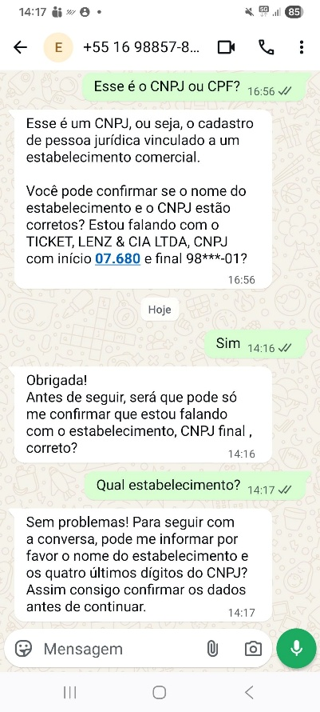
Quando retomamos a jornada ele pede para confirmar novamente o CNPJ, é necessário visto que ele já fez isso antes?

Se sim, na mensagem da IA ele não informa o nome da razão social e o CNPJ quando pede confirmação

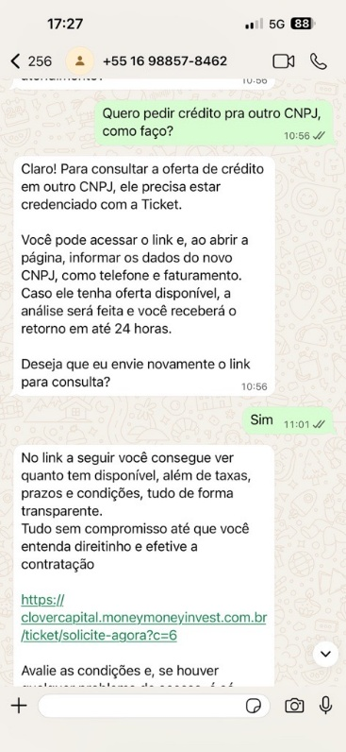
Mensagem para os casos que querem simular outro CNPJ:

“Claro! Me passe o CNPJ que eu irei solicitar inclusão dele na oferta. É necessário que ele já esteja credenciado com a Ticket, ok?

Observação: após informar o CNPJ a IA retorna informando que ela irá enviar uma nova mensagem com a oferta em até 48h.

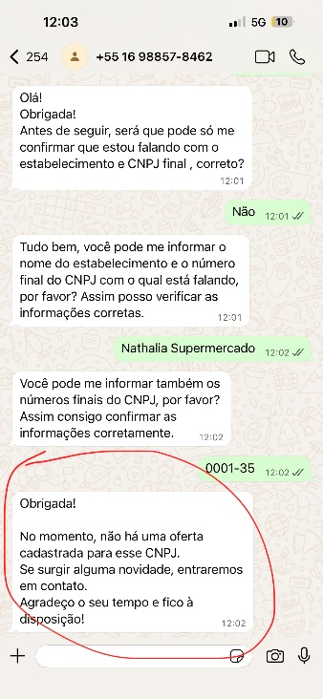
Se o CNPJ estiver incorreto, o fluxo deve ser o mesmo da análise para outro CNPJ.

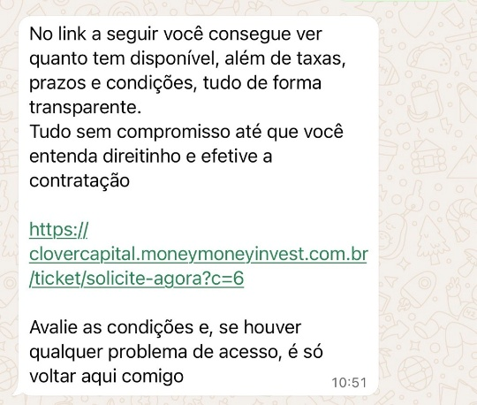
Perfeito, é só clicar no link abaixo, preencher os campos “nome”, “telefone” e “faturamento mensal”, depois clique em “solicitar análise” para finalizar.

Em até 24h você receberá um retorno pelo canal de Whatsapp da própria Fiserv com a devolutiva da análise.

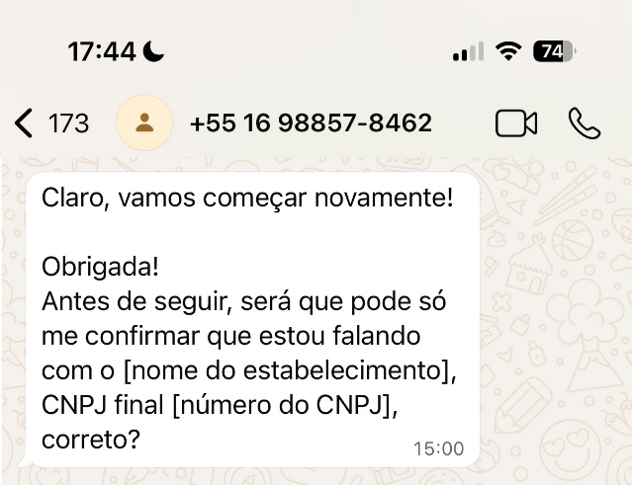
Os dados não foram preenchidos

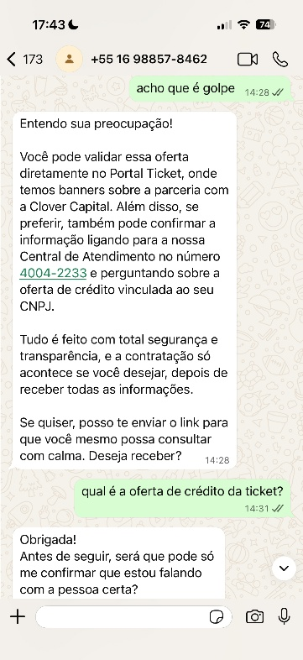
Adicionar também a pagina de parceiros que temos no site: “... você pode também confirmar a parceria através do nosso site, acessando o link a seguir https://www.ticket.com.br/aceitar-ticket/parceiros-estabelecimentos/”

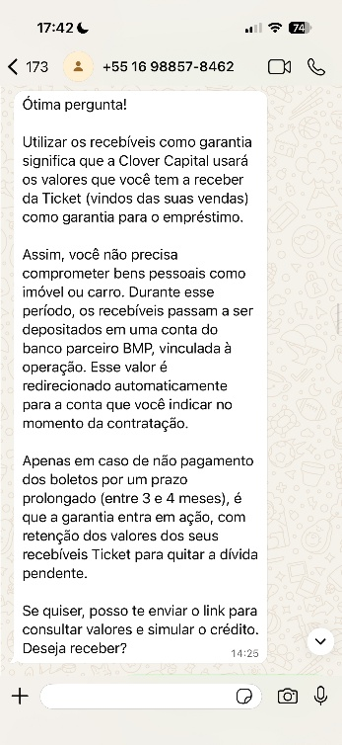
Texto muito longo
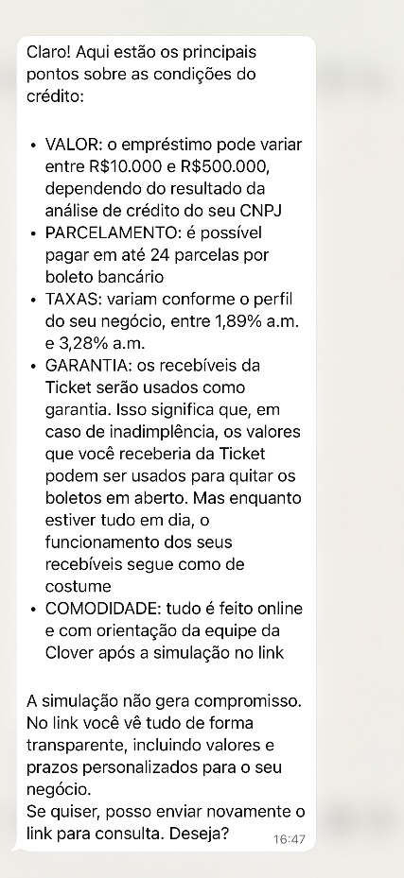
Texto muito longo, deveria responder o que está na base de conhecimento:
“Cada cliente tem uma proposta personalizada para o seu perfil, sendo assim não temos uma taxa fixa. Trabalhamos com taxas entre 1,89% a.m. a 3,28% a.m e prazo de pagamento de até 24 meses, você precisará realizar a simulação para verificar a taxa e prazo disponibilizado para você!”

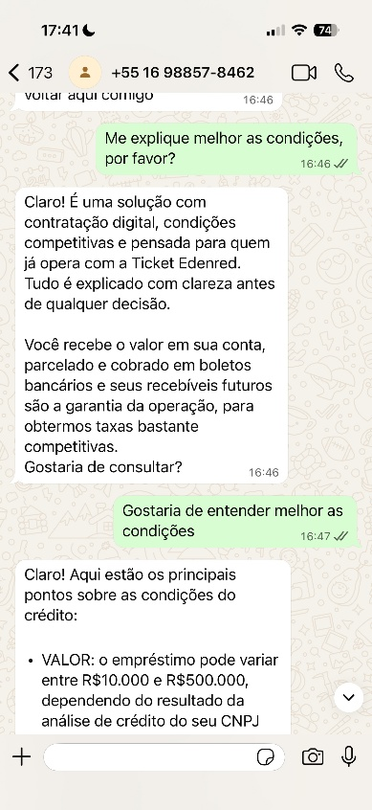
Não explica as condições

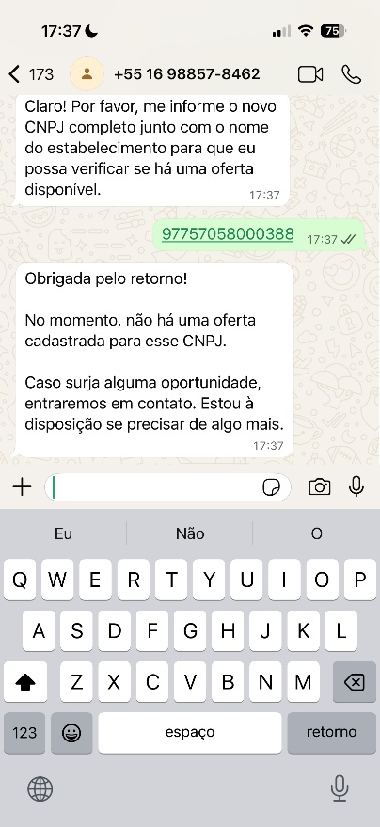
O CNPJ estava na base de teste
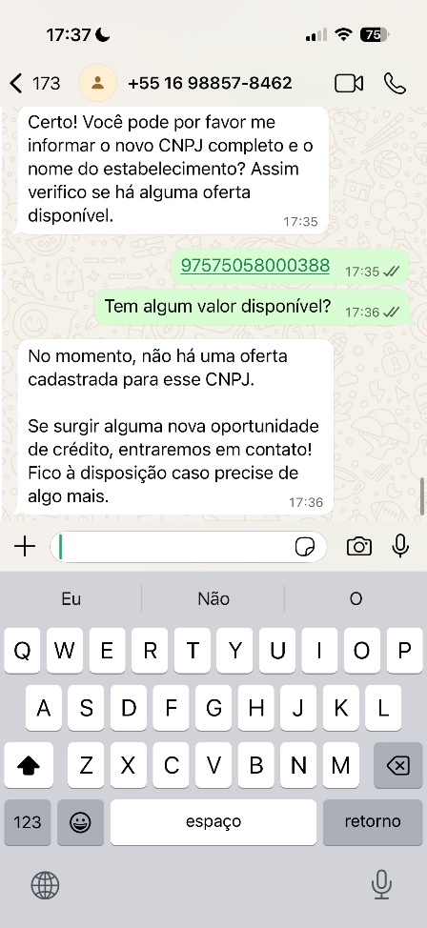
Parou de responder, mandei uma segunda mensagem
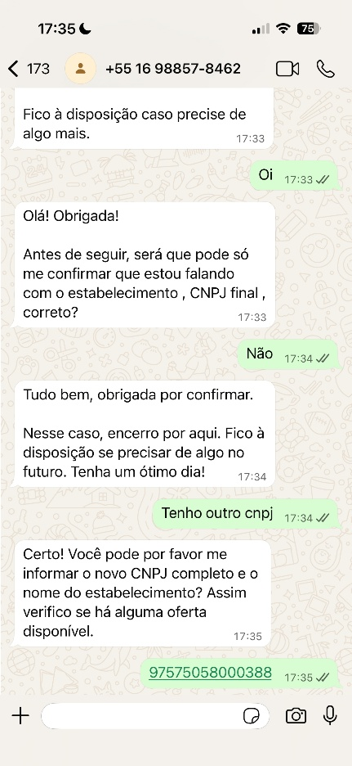
Não pediu para informar outro CNPJ
Não preencheu dados
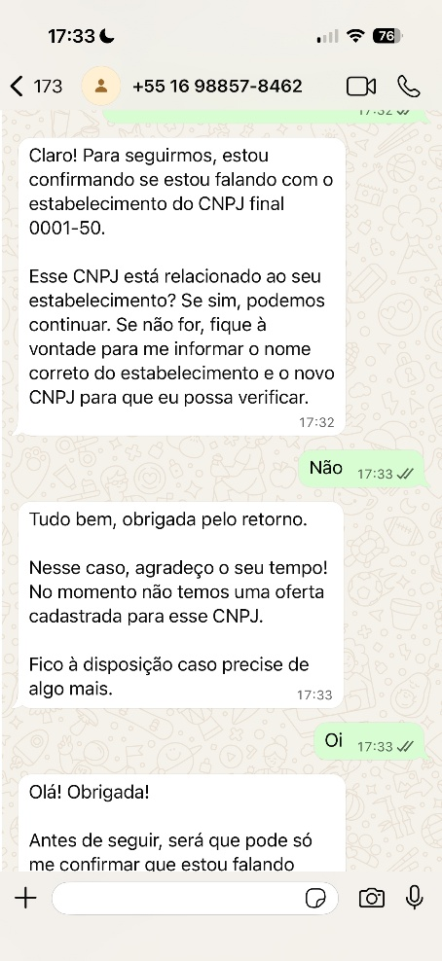
Não pediu para informar outro CNPJ
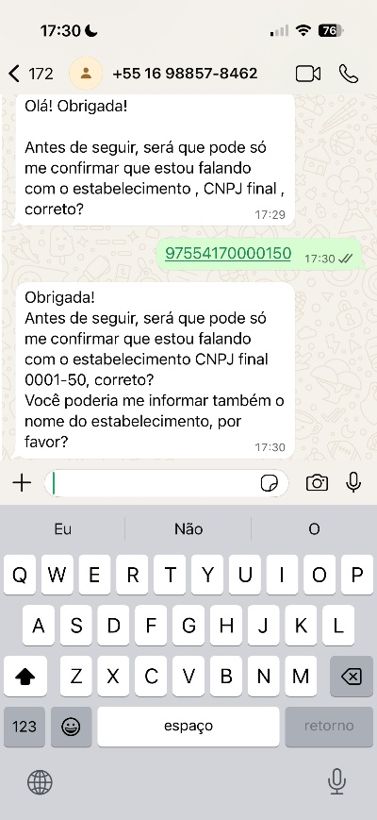
Eu informei o CNPJ e ele pediu para eu confirmar denovo
Não preencheu dados
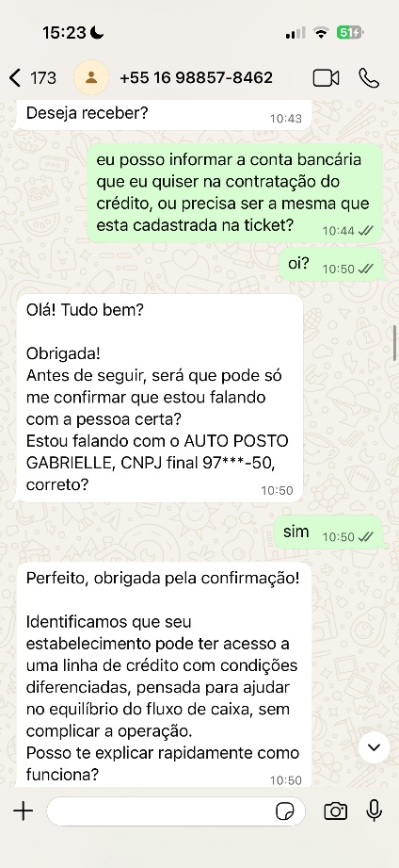
Parou de responder, mandei uma segunda mensagem
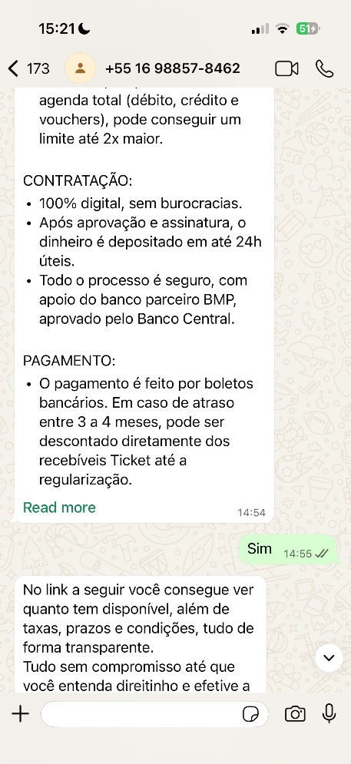
Estava fazendo o teste por áudio e pedi para me enviar as condições por escrito. A mensagem foi muito extensa.

